**LINSLUSEN**

**Nr 1, mars 2023**

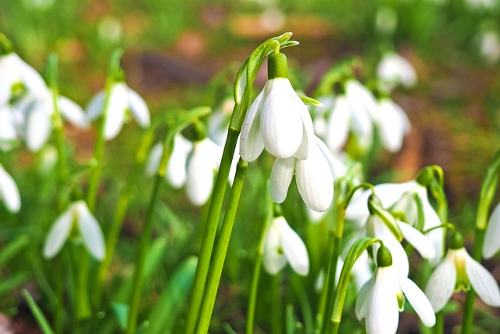

Synskadades Riksförbund Uppsala län



Håll dig uppdaterad via webbplatsen: [www.srf.nu/uppsalalan](http://www.srf.nu/uppsalalan)

Följ oss på Facebook: SRF Uppsala län

Ring vår aktivitetstelefon: 0730-56 16 83



Linslusen utges av:

SRF Uppsala län, Kungsgatan 64, 753 41 Uppsala

Tfn 018–56 09 24, e-post [uppsala.lan@srf.nu](mailto:uppsala.lan@srf.nu)

Org.nr: 817601 - 0067 Plusgiro: 270687 – 7 Swish: 123 145 5310

Redaktör: Eva Agell

Ansvarig utgivare: Tomas Wallén

Layout: Lotta Lantz

Material till Linslusen skickas alltid till [uppsala.lan@srf.nu](mailto:uppsala.lan@srf.nu)

Linslusen är en medlemstidning för SRF Uppsala län. Den utkommer med cirka fyra nummer per år på storstil, punktskrift, daisy och e-post. Det finns möjlighet att ändra sitt läsmedium för Linslusen utan att det påverkar hur du får annat material. Hör av dig till kansliet på 018–56 09 24 eller [uppsala.lan@srf.nu](mailto:uppsala.lan@srf.nu)



Kansliet är öppet måndagar och onsdagar 10-15, tisdagar och torsdagar 13-17 samt fredagar 10-14:20. Du kan ringa till vår kanslist Lotta Lantz på telefonnummer 018-56 09 24 eller maila till uppsala.lan@srf.nu.

Ombudsman/verksamhetsutvecklare, Wieslaw Wasowski

nås på telefonnummer 018–56 09 23 mån - fre 9:00 - 17:30.

Om du vill nå vår ordförande Tomas Wallén kan du ringa på 0733-68 95 74.

**Innehåll**

Redaktörens ord 4

Inbjudningar 5

Årsmöte snart igen! 5

PUBAFTON med gitarr och allsång 18 mars 6

Kom och titta på synhjälpmedel från Iris! 6

Promenad till Viltvattnet i Vedyxaskogen 7

PUBAFTON om rytm och kultur 15 april 8

Syntolkad teater 9

Tema trafik och miljö 10

Möte med UL 10

Synskadade i trafiken 12

Kom med i Trafik- och miljögruppen! 16

Rapporter 17

Besök på Bergvretensskolan 17

Intervju med synskadade Jorge Hernandez i USA 18

Brukarrådsmöte med Syncentralen 21

Syncentralen har fått ny chef och IKT-pedagog 21

Information 23

Viktig information till Dig som är stödjande medlem! 23

Till Er som har ledsagning genom SoL! 23

Sök ur våra stiftelser 24

Resor med SRF Go 25

Syn- och hörselinstruktörer i kommunerna 26

Sätt fart på blodomloppet! 28

Kamratstöd ger styrka! 29

Rekommenderad vaccination mot covid-19 2023 30

Möten i Skutskär 30

Detta gäller för distriktets aktiviteter 30

Recept - Italiensk kycklingpasta 31

Kalendarium 2023 32

# Redaktörens ord

Kära SRF-are!

2023. Det har redan gått två månader sedan vi förhoppningsfullt önskade varandra ett Gott Nytt År!

En värdefull önskan, för vi får inte förlora hoppet! Vi lever i en tid och värld där vi så snabbt genom media nås av allt som händer i världen. Och då oftast av nedslående och tragiska nyheter. Vi har i flera års tid matats med allt förfärligt omkring Covid 19, och restriktionerna hann inte tas bort förrän det blev el-kris, inflationshot och krig i Ukraina och nu senast en förfärlig jordbävning i Turkiet och Syrien. Orkar vi ta in allt elände? Vi kommer inte undan, men närmast oss har vi ju ändå vårt eget liv, vår egen vardag, våra egna bekymmer, våra egna sorger, vår egen kamp mot sjukdom, vår vilja att leva ett liv med de förutsättningar vi har. Så därför vill jag att vi fortsätter önska varandra Gott nytt år.

Linslusen är hoppfull! Och första numret för 2023 presenterar vi i redaktionsgruppen som ett temanummer över Trafik och Miljö. SRF har en aktiv Trafik och miljö-grupp som håller koll på det som händer och försöker vara med i planeringar och beslut i tidigt skede. Vi är tacksamma för allt arbete och engagemang som gruppen lägger ner för att vi synskadade ska kunna förflytta oss så riskfritt som möjligt.

Vi tackar för inlägg och intresse från lokalföreningar och enskilda medlemmar. Fortsätt skicka in bidrag!

Som vanligt har vi ju referat och rapporter om verksamhet som varit och även inbjudningar och kalendarium över kommande aktiviteter.

Årets första nummer är innehållsrikt med varierande artiklar. Jag önskar en fin stund med Linslusen full med läsvärt innehåll.

*Eva Agell, Redaktör*

# Inbjudningar

## Årsmöte snart igen!

SRF Uppsala läns årsmöte äger rum lördagen den 22 april kl 09.30 – 15.30 på "Storan", Kungsgatan 62, 5 tr i Uppsala.

Vid årsmötet granskas 2022 års förvaltning. Årsredovisning och verksamhetsberättelse gås igenom och ny styrelse väljs.

Har du ett förslag du vill att mötet ska ta upp så skriv en motion! Den ska vara insänd till SRF Uppsala läns kansli senast fem veckor före mötet. Skicka den även om möjligt på e-post [uppsala.lan@srf.nu](mailto:uppsala.lan@srf.nu) för att underlätta framtagandet av möteshandlingarna.

Årsmötet består av ombud för lokalföreningarna och de direktanslutna medlemmarna samt distriktsstyrelsen. Men det finns också tio öppna platser för de medlemmar som är intresserade. Deltar man på öppen plats har man yttrande- och förslagsrätt under mötet.

Om du vill komma på en så kallad öppen plats så meddela kansliet senast den 15 mars på [uppsala.lan@srf.nu](mailto:uppsala.lan@srf.nu) eller tfn 018-56 09 24. Ange namn, adress, telefonnummer, önskat läsmedium, behov av särskild kost eller annat som är bra att känna till. Om fler än tio anmäler sig så ska valberedningen utse vilka som får delta på öppen plats utifrån ett mångfaldsperspektiv.



## PUBAFTON med gitarr och allsång 18 mars

Datum: Lördagen den 18 mars

Tid: Kl 17-20

Plats: Kungsängsgatan 48, 2 tr

Pris: 100 kr (gärna jämna kontanter)

Anmälan senast måndag 13 mars till kansliet på telefon 018-56 09 24 eller på mail till uppsala.lan@srf.nu. Begränsat antal platser, så anmäl i god tid för att vara säker på att få en plats!

Bengt Troberg kommer och spelar gitarr och sjunger. Det blir också allsång (vårsånger).

Under kvällen serveras pizza med sallad, måltidsdryck ingår. Vi avslutar med kaffe och något gott till. Meddela vid anmälan om du har någon matallergi.

Alkoholhaltig dryck kan den som vill ta med själv.

Välkomna

Kultur- och fritidsgruppen

## Kom och titta på synhjälpmedel från Iris!

Erik Tengvall från Iris hjälpmedel kommer till Uppsala den 12 april 2023 och visar hjälpmedel och berättar om nyheter.

Plats och tid: Storan, Kungsgatan 62, kl 10-12, onsdag 12 april

Anmälan till kansliet på telefon 018-56 09 24 eller på mail till [uppsala.lan@srf.nu](mailto:Uppsala.lan@srf.nu) senast den 10 april.

Välkomna!

Promenad till Viltvattnet i Vedyxaskogen  
**i samarbete med Upplandsstiftelsen**

Viltvattnet är en liten våtmark med öppna vattenytor som anlagts för skogens vilda djur. Slå dej ner på bänkarna vid den mysiga grillplatsen och kika på våtmarksfåglarna. Viltvattnet omges av barrskog och det finns en stigslinga runtom för mer information. Det är tillgängligt för rullstolar och rullatorer.

Vi bjuder på kaffe/te och fika. Vi grillar också korv.

Datum: onsdag 12 april

Tid: kl 13-15

Samlingsplats handikapparkeringen vid Viltvattnet.

Adress till färdtjänsten: Huset som ligger precis vid handikapparkeringen Danmarks-Lunda 29.

Anmälan till kansliet senast onsdag 5 april på mail uppsala.lan@srf.nu eller på telefon 018-56 09 24.

Har du frågor kontakta Ann-Kristin Andersson e-post [annand1946@gmail.com](mailto:annand1946@gmail.com) 070-327 72 26

Välkomna med ut i naturen och möt våren!

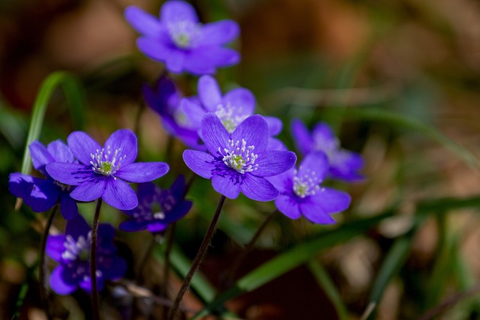

Syntolkning: Blåsippor och gröna blad som växer på marken.

## PUBAFTON om rytm och kultur 15 april

Datum: Lördagen den 15 april

Tid: Kl 17-20

Plats: OBS! Storan, Kungsgatan 62, 5 tr

Pris: 100 kr (gärna jämna kontanter)

Anmälan senast tisdag 11 april, till kansliet på telefon 018-56 09 24 eller på mail till uppsala.lan@srf.nu. Begränsat antal platser, så anmäl i god tid för att vara säker på att få en plats!

Rytmen är en av de äldsta kulturaktiviteter som människor har ägnat sig åt. Om detta kan Bo Östen Svensson sakkunnigt berätta. Han kan också berätta om ett instrument som har använts sedan urminnes tider för att frambringa rytmer – trumman - som han ju själv är en mästare att hantera. Vi kommer att få uppleva det under en spännande och infallsrik rytmafton.

Under kvällen serveras ost/skinksallad med bröd, måltidsdryck ingår. Vi avslutar med kaffe och något gott till. Meddela vid anmälan om du har någon matallergi.

Alkoholhaltig dryck kan den som vill ta med själv.

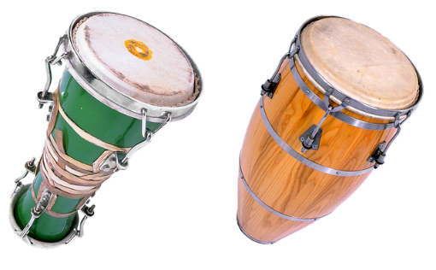Välkomna

Kultur- och fritidsgruppen

Syntolkning: Två bongotrummor bredvid varandra. En grön med vitt trumskinn och en träfärgad med ljust trumskinn.

## Syntolkad teater

**De förlorade hjältarnas land**

Plats: Uppsala Stadsteater

Datum: Fredag 19 maj, längd 2 timmar och

50 minuter inklusive paus.

Tid: Kl 18.30 på Lilla scenen,

förhandsinformation kl 17.30

då vi får träffa skådespelarna.

Pris: 290 kr, ledsagare följer med utan kostnad.

Syntolk: Maria Freeney

Anmälan senast måndag 8 maj till kansliet, begränsat antal platser.

Inbetalningskort samt biljetter skickas ut efter sista anmälningsdag.

Ingenjör Andrées försök att nå Nordpolen i luftballong är en historisk sensation. Genom loggböcker vet vi mycket om det strapatsfyllda händelseförloppet, vi vet vad de tre äventyrarna åt, vad de gjorde och när. Men vi vet inte vad de sa till varandra. Inte heller vad de kände. Vi vet inget om hur de hanterade det faktum att de – i samma stund som luftballongen kraschade – var förlorade.

När Salomon A. Andrée, Knut Frankel och Nils Strindberg gav sig iväg sommaren år 1897 var de redan nationalhjältar. Med finansiellt stöd från både kungen och Alfred Nobel hade de hela världens blickar på sig. Skulle Sverige vinna kapplöpningen om att bli först på Nordpolen?

Regi: Jonas Österberg Nilsson

Medverkande: Aksel Morisse, David Rangborg och Simon Reithner

# Tema trafik och miljö

## Möte med UL

Fredagen den 10 februari hade Trafik- och miljögruppen bjudit in representanter från Upplands Lokaltrafik samt SRF-medlemmar till ett gemensamt öppet möte. Från Trafik och samhälle/Upplands lokaltrafik deltog Ellen Åberg – avdelningschef serviceresor, Nikodemus Khylén – marknadschef, Elin Gussman Lennström – trafikplanerare och Karin Svingby – trafikdirektör.

SRF lyfte frågor som är av vikt för synskadades möjligheter att använda kollektivtrafik i länet samt diskuterade vikten av väl fungerande färdtjänst.

Det var ett bra och informativt möte och de åsikter som framkom från SRF:s medlemmar var bland annat att ledsagningen mellan buss och tåg borde återinföras, att det är bra att låta Uppsala kommuns medarbetare gå över till Region Uppsala vid en samordning av den särskilda kollektivtrafiken, att taxiförares lokalkännedom upplevs som väldigt dålig, att det vore bra om SRF kunde vara med vid upphandlingar, att få busshållplatser idag är tillgängliga, vilket är orimligt, samt att det är svårt att få förarna att stanna vid rätt markering vid hållplatserna. Trafik och samhälle lovade att skicka ut en påminnelse till alla trafikbolag om att förarna ska stanna vid rätt markering och uppmanade alla som upplever att detta inte efterlevs att höra av sig till UL om en avvikelse sker. Flera medlemmar menade också att många stadsbussförare kan bli bättre på att köra mjukt samt att det många gånger är ett stort avstånd mellan bussen och trottoarkanten så att det finns risk för att man trillar.

Övriga åsikter var att UL-appen och Färdtjänstappen fungerar bra med voice over, att UL borde återinföra den röststyrda trafikupplysningen, att de yttre utropen sker för sent, så att risken är att man hinner på bussen innan de yttre utropen sker, samt att det finns en grupp som inte hör yttre utrop.

Man diskuterade också att pratorer är en bra hjälp, men att de på Centralen inte fungerar och att de saknas vid Vaksala torg och Gränby, samt att det är dåligt att linje 1 inte längre åker in till Coop/Ikea. Några undrade hur det blir för dem som reser med rullstol kopplat till ramp om trafikvärdarna avvecklas på SL-pendeln.

Angående busstrafiken i Enköping framkom åsikten att hållplatsutropet ropar ut vissa hållplatser vid fel tillfälle, det vill säga efter att bussen har passerat hållplatsen. UL förklarade att hållplatsnamnen är döpta efter korsande vägnamn och inte själva vägen bussen kör på. Önskemål om en hållplats vid vårdcentralen i Enköping vid Linbanegatan i riktning från Resecentrum framkom liksom synpunkten att de inre utropen i Expressbussen mellan Enköping och Uppsala har blivit sämre det senaste året, då utropen ofta inte är aktiverade.



## Syntolkning: En tecknad grön och vit buss.

## Synskadade i trafiken

Jag heter Karin Renström, är trafikplanerare till professionen men kallar mig också tillgänglighetsexpert. Under mina 4 år på Uppsala kommun märkte jag att de felanmälningar som rörde tillgänglighet främst kom från människor med rörelsenedsättning, inte så många från de med synnedsättning. Jag tyckte inte det stämde med hur det såg ut i Uppsala. Bristerna för synskadade var ju minst lika många, om inte fler. En logisk förklaring är ju att synskadade har svårare att anmäla brister, både när det gäller att fylla i blanketter och att kunna beskriva själva bristen. Jag började därför anmäla fel men kände att jag behövde veta mer om era olika behov.

Sedan 10 år är jag därför med i Trafik- och miljögruppen i SRF, de första åren i Uppsala-Knivsta och därefter i distriktets grupp. Jag har lärt mig otroligt mycket och dessutom lärt känna många intressanta och trevliga människor. Gruppen jobbar med inomhusmiljöer, just nu med Stadsbiblioteket, Stadshuset och Akademiska sjukhuset, naturligtvis även med utomhusmiljöer såsom gator och torg men också med kollektivtrafik med kontakter hos Trafikverket och Upplands lokaltrafik.

Det här är ett trafiknummer av Linslusen så jag koncentrerar mig fortsättningsvis på gatumiljöer. Uppsala kommun har sedan ca 15 år anlagt konstgjorda ledstråk främst där man ändå haft anledning att bygga om. De skiljer sig mycket åt i utformning, inte för att man förbättrat sig med tiden, för det kan jag inte se så mycket av, utan troligen för att olika personer, som liksom jag kallar sig för experter, har skilda uppfattningar om vad som fungerar att följa med teknikkäpp. Det måste därför vara svårt för synskadade att säga om det är bra eller dåligt med konstgjorda ledstråk, när de ser så olika ut.

Den forskning som gjordes i början av 2000-talet på Trafikverkets bekostnad, kom fram till att det lättaste att följa när det gäller konstgjorda ledstråk utomhus, var ledytor som bestod av plattor med mjukt formade räfflor, så kallade sinusplattor, med en totalbredd på 60 till 70 centimeter. De behöver ha stor kontrast mot omgivande markmaterial för att uppfattas av synsvaga och det som blivit tydligare med åren, i dubbel bemärkelse, är att vitt fungerar bäst, medan svarta ledytor i princip försvinner vid regn eller dåliga ljusförhållanden.

Ett konstgjort ledstråk består dock inte bara av ledytor utan även av korsningspunkter eller markeringar där ledytan svänger kraftigt. De kallas valytor och är släta partier som skiljer sig åt från ledytan även i ljushet. Ytorna behöver ha en utbredning som är större än ett steg för att man inte ska missa dem med teknikkäppen, det vill säga en fyrkant med en sidlängd på cirka 1 meter.

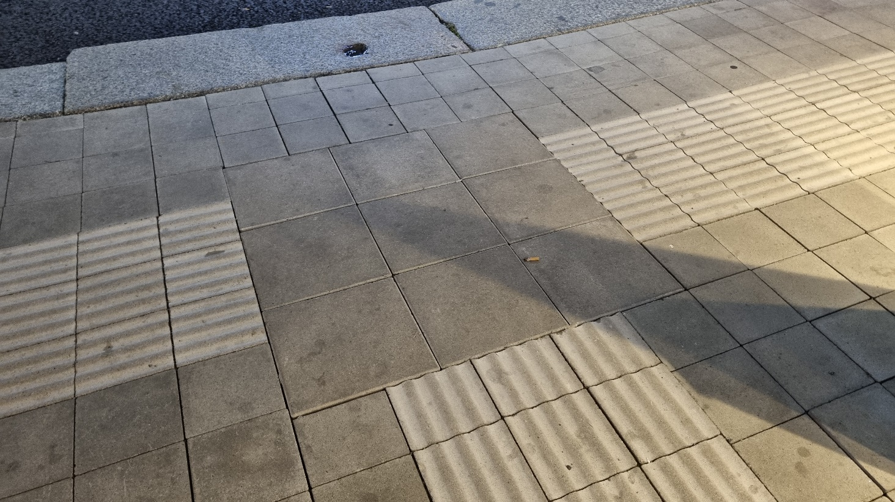

Syntolkning: Vita räfflade ledytor med en slät valyta i mitten

Den tredje ytan som ledstråk består av är varningsytan. Den ska skilja sig taktilt från både ledytan och valytan. Därför består den av knoppar, som också kallas kupoler. Från början gjordes de för runda så de kändes som sinusplattor. Man upptäckte dock rätt så snart att om kupolerna gjordes platta på toppen studsade teknikkäppen på ett annat sätt än över sinusplattorna. Varningsplattorna behöver vara vita och används främst i kanten av ytor med fordonstrafik, alltså där bilar, bussar och cyklar kör. Ledstråk ska nämligen kunna betraktas som säkra ytor och måste därför ha avbrott över sådana ytor, något som tyvärr inte stämmer på och kring Dragarbrunns torg, där ledstråken i gjutjärn även går tvärs över gatan. Slutligen behöver det vara fritt 60 centimeter på sidorna om ledytan, så man inte behöver gå in i något. Ett undantag är när man på en kortare sträcka följer ett naturligt ledstråk, som till exempel en fasad, då ledytan ofta placeras intill det så man lätt hittar fasaden.

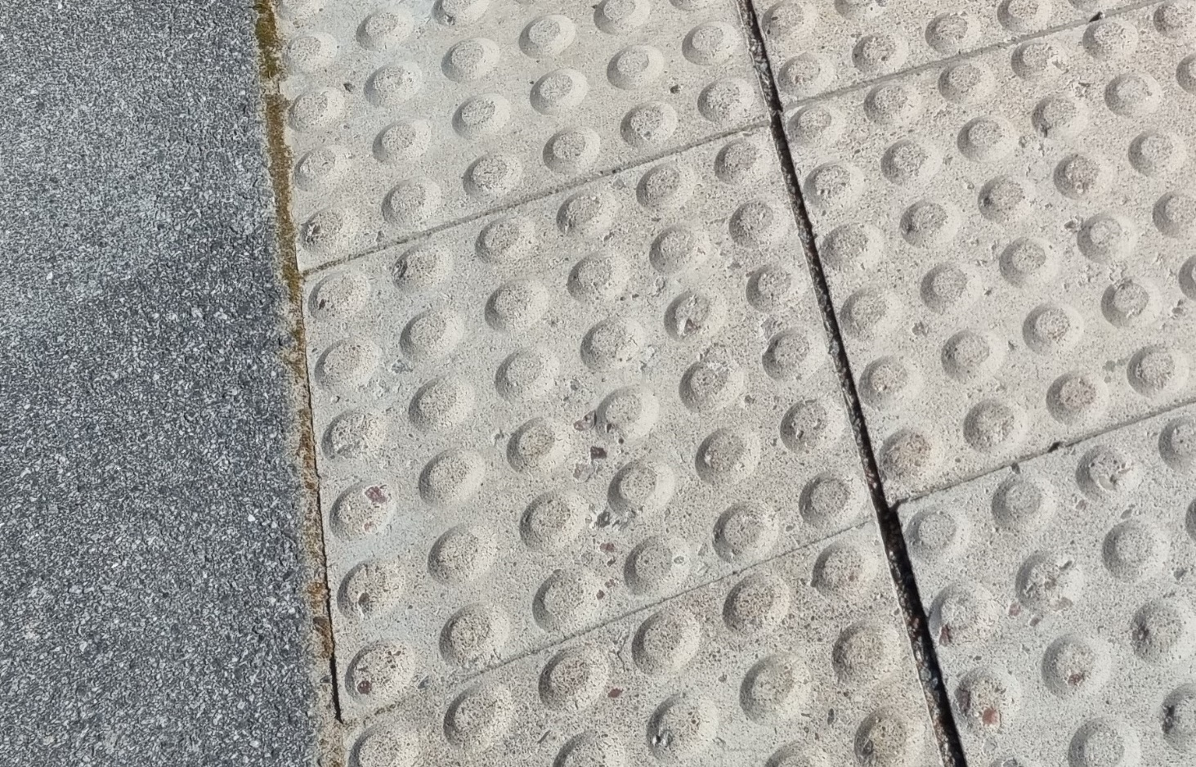

## Syntolkning: Ljus varningsyta med skurna kupoler

Den 3 februari åkte vi två från Trafik- och miljögruppen till Tierp och träffade Petter Lindström. Vi kunde konstatera att de gamla ledstråken kring stationsbyggnaden var bra, förutom att valytorna var lika vita som ledytorna. Däremot fanns det nyanlagda ledstråk kring kulturhuset Möbeln som hade alla fel man kan tänka sig. Ledytorna var för smala och saknade ljuskontrast. Valytorna hade samma färg som ledytorna, det vill säga allt var grått, samma färg som markplattorna runtomkring. Valytorna var också alldeles för små för att man skulle kunna upptäcka dem. Varningsplattorna var visserligen vita men små och hade de runda felaktiga kupolerna. Hela nätet av ledytor var dessutom alldeles för finmaskigt så det såg mer ut som ett mönster än som orienteringshjälp. Jag ser fram emot att kunna stötta lokalföreningen i en dialog med kommunen om förbättringar.

Till sist vill jag nämna något om trafiksignaler. Den andre december hade Trafik- och miljögruppen besök av två signalingenjörer från Uppsala kommun. Vi gick ut med dem längs Kungsgatan och pekade vid fyra korsningar ut exempel på brister som behövde åtgärdas, främst avseende tryckknappslådorna som man trycker på för att få grönt. De funktioner som man bör kunna förvänta sig, förutom att anropa grönt, är att de låter med tillräcklig ljudvolym, att det finns en pil på överytan som visar gångriktningen över gatan och att det finns en taktil karta på sidan där man kan läsa av hur många körfält man ska gå över och om det finns mittrefug. Körfälten symboliseras av fyrkanter som är bilar och refugen av en avlång rundel. Körbanans kanter är raka streck och platsen där man står är en pil längst ned på kartan. I många fall längs Kungsgatan saknades det pil eller så var den felriktad. Men det mest frekventa felet var kartorna. De innehöll många gånger fel antal körfält och ibland visade de till och med vänstertrafik.

Promenaden har dock givit resultat och kartorna har redan börjat bytas ut. Kanske att vi även får fler tryckknappslådor i staden med vibrerande knapp på undersidan så att även dövblinda kan uppfatta när det är grönt. Det finns några fåtal sådana lådor, något som inte ens ingenjörerna visste om.  
  
*Karin Renström, stödmedlem och medlem i Trafik- och miljögruppen SRF Uppsala län*

## Kom med i Trafik- och miljögruppen!

Trafik- och miljögruppen vill gärna ha representanter från alla kommuner i Uppsala län! Just nu består gruppen av representanter från Uppsala och Enköping, men för att kunna påverka trafik och miljö i övriga länet vore det mycket bra att ha representanter även från Heby, Håbo, Knivsta, Tierp, Älvkarleby och Östhammar. Hör av dig om du är intresserad!

*Wieslaw Wasowski*

ordförande Trafik- och miljögruppen i SRF Uppsala län

tel. 018-56 09 23

mail wieslaw.wasowski@srf.nu

# 

# Syntolkning: En gata med bilar som åker i båda riktningarna. På båda sidorna om gatan växer det stora lövträd.

# Rapporter

Besök på Bergvretensskolan   
**av Arne Sundwall, SRF Enköping**

Tisdagen den 24 januari var jag och min ledarhund Dixie och gjorde något som var riktigt roligt att få göra igen efter pandemin. Vi var till Bergvretensskolan och besökte tre stycken fyror med totalt 77 elever. Jag berättade om hur livet kan vara som synskadad och vad en ledarhund kan betyda för en synskadad.

Barnen fick även pröva på fingerad optik, och det var de helt överens om att det var inget roligt eller trevligt att behöva se så dåligt. Det var till och med ett par elever som sa att hade vi sett så här dåligt hade vi inte ens inte gått ut, så för dem var det en upplevelse att få testa detta.

Sedan var det många frågor om Dixie, så som: Hur vet hon vart du skall gå? Hur länge har hon bott hos er? Är det sedan hon var valp? Hur gör man för att få en ledarhund?

Det var även många frågor om hur jag löser saker i vardagen och om man kan arbeta om man inte ser, som exempel på frågor var: Kan du åka buss? Kan du handla? Kan du skicka sms? Hur gör du när du behöver skriva anteckningar? Hur vet du var du är någonstans?

Så nu hoppas jag att det kan bli fler sådana här roliga tillfällen att ta sig ut på.

*Arne Sundwall, SRF Enköping*

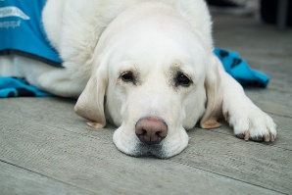

Syntolkning: En ljus labrador ligger på golvet och vilar.

Intervju med synskadade Jorge Hernandez i USA  
**gjord av Kaj Nordquist, SRF Östhammar**

Jag har fått förmånen att resa utomlands några gånger för Synskadades Riksförbunds räkning. Delta i konferenser som representant för Sverige. Och senaste gången var det ett uppdrag att följa upp vårt bistånd till Nicaragua. På vägen därifrån intervjuades Jorge Hernandez och några andra amerikanska synskadade i Miami.

I USA finns två motsvarigheter till SRF, dels NFB, National Federation of the Blind, dels ACB, American Council of the Blind. NFB påstår sig ha ca 50 000 medlemmar. Och bägge organisationerna finns i alla delstater. Fast när man träffar representanter för både NFB och ACB, så framstår organisationerna inte alls som så mäktiga och rika.

Om man jämför med SRF, så blir 50 000 medlemmar inte mycket. Sverige är ju stort som en amerikansk delstat. Och vi kan tycka att våra 8000 medlemmar är ganska få. Men det blir ju i proportion ungefär 8 gånger fler än antalet medlemmar i NFB. Och bägge de amerikanska organisationerna har enbart kanslier och anställda runt huvudstaden.

I Miami intervjuade jag Jorge Hernandez, 51, som bor med sin fru. Han arbetar med datorer på Lighthouse for the Blind. På sin fritid är han president i NFB-Miami, eller ordförande, som vi säger i Sverige.

Lighthouse fungerar som syncentraler, kurslokaler för synskadade i alla åldrar och dessutom affärer för hjälpmedel. I Sverige har vi icke några motsvarigheter. I alla större städer i USA finns ett Lighthouse. Och det är lite olika vad som erbjuds på de där institutionerna. Exempelvis har de restaurangverksamhet i Chicago, där synskadade får lära sig arbeta med mat. Och givetvis går det bra att luncha eller fika där.

Jorge Hernandez är uppväxt i Florida, med kubanska föräldrar och talar givetvis både engelska och spanska. Och jag frågar honom varför amerikanska synskadade på ett personligt plan just framstår som så självsäkra?

– Jag vet att det är så och det tar tid att acceptera sin egen synskada. Man måste ha en egen uppfattning och inte låta sig styras av andras föreställningar och allmänna fördomar. Det förutsätter många öppna diskussioner om blindhet. Dessutom behöver man ha positiva förebilder.

Jorge Hernandez menar att tillhörigheten till NFB, just ger sådana positiva förebilder och chans till öppna diskussioner. Den som är med i organisationen får kontakter med andra i samma situation. Man lär av varandra hur man klarar sig.

– Det är inte alltid så kul, men man måste hantera fördomar mot synskadade, säger Jorge Hernandez. Du måste själv söka efter lösningar på praktiska problem.

– Det är ett stort bekymmer att alla inte behärskar braille så bra som det är möjligt, fortsätter Jorge Hernandez. Och att skolorna inte är effektiva nog i sin undervisning.

Inom NFB anser man att en del av hanteringen av egna synskador, består av långa vita käppar. De är två meter långa. Och i USA är det nästan alltid, just medlemmar i NFB, som använder sådana.

– Man måste lära sig att med stolthet använda Den långa vita käppen, förklarar Jorge Hernandez.

Jag har själv, i Sverige, testat en sådan lång käpp. Den ger större avstånd till hinder och är samtidigt en väldigt tydlig symbol för blindhet eller grav synskada. Det är ju ingen tvekan, om en person kommer gående med en sådan vit käpp, så förstår alla vad det handlar om.

Det kan säkert vara bra för självförtroendet, att tydligt våga visa upp sig som synskadad.

Långa käppar är bra när man rör sig helt själv utomhus. Men de är onödigt skrymmande, när man har en ledsagare med sig, eller ska få in käppen i en bil, buss eller tåg.

*Kaj Nordquist; styrelseledamot SRF Östhammar*

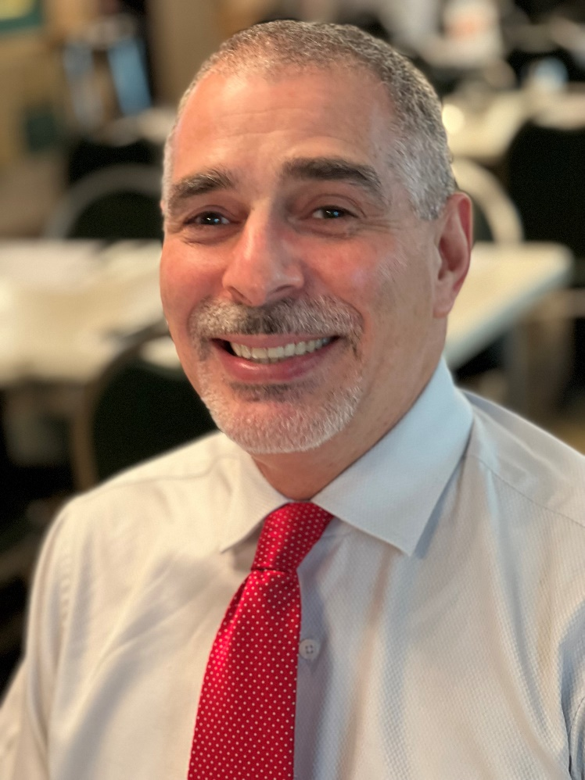

Syntolkning: Halvkroppsbild på Jorge Hernandez. Han har ljusgrå skjorta och röd slips med vita prickar. Han har kort grått hår, mustasch och kortklippt skägg samt mörka ögonbryn och mörka ögon. Han ler.

## Brukarrådsmöte med Syncentralen

Onsdagen den 18 januari hade Brukarrådet ett öppet möte med Syncentralen, som alla medlemmar var inbjudna att delta i. Mötet hölls i Storan på Kungsgatan 62 i Uppsala och det var arton deltagare som kom.

Mötet inleddes med att Syncentralens nya gruppchef Johan Wickman presenterade sig. Läs gärna Johans presentation nedan.

Efter presentationen diskuterades digital rehabilitering. Johan Wickman upplyste om att det finns möjlighet att prova på smarta telefoner och läsplattor på Syncentralen, innan man köper eget. Man kan boka tid på Syncentralen för att få hjälp med detta.

Det diskuterades också om att det vore givande att hitta former för att göra någon slags gemensam utbildning i smarta telefoner och surfplattor och att bjuda in exempelvis Infoteket till detta. Även ett iPhonecafé i SRF:s regi diskuterades, där man skulle kunna träffas och lära av varandra.

## Syncentralen har fått ny chef och IKT-pedagog

Sedan i september är Johan Wickman ny chef och IKT-pedagog på syncentralen. Ny på jobbet inom regionen men har arbetat i synbranschen sedan 1998. Först som anställd på företaget LVS AB och sedan som en av grundarna till företaget Insyn Scandinavia AB.

Johan har arbetat med synhjälpmedel för både synsvaga personer och för de med grav synnedsättning. Mestadels har det varit på arbetsplatser men också diverse uppdrag på flera syncentraler. I den halva rollen som IKT-pedagog (eller datalärare) känner han stor trygghet, utmaningen ligger framför allt i rollen som chef.

- Det har varit en mycket rolig start på mitt nya arbete med massor av utmaningar, säger Johan och fortsätter, det kommer att ta lite tid att sätta sig in i alla nya system och arbetsrutiner så det är skönt att ha den bakgrund jag har inom IKT.

Efter nu ett halvår på tjänsten har Johan, som pendlar från Västerås, kommit fram till att det skulle vara skönt att slippa lägga så mycket tid i bilen. Sagt och gjort, en lägenhet är inköpt och en annan är såld. I maj går flyttlasset till Uppsala.

- Det ska bli skönt när flytten är klar och väldigt roligt att lära känna en ny stad, säger Johan.

På fritiden spelar Johan gärna golf eller åker skidor. Hans båda söner är utbildade skidlärare så det är nära till privata lektioner till förmånlig kostnad. Idrott har alltid varit en stor del i Johans liv. Han har varit aktiv i många olika sporter och att följa sport på tv och radio. Framför allt hockey och ett lag från Siljans södra strand.

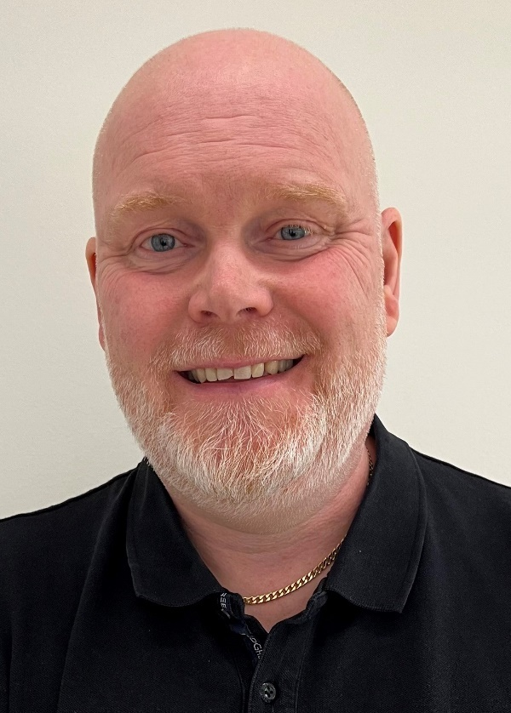

Syntolkning: Profilbild på Johan Wickman. Han har vitt skägg och vit mustasch och blå ögon samt svart skjorta och en guldkedja runt halsen. Han ler.

# Information

## Viktig information till Dig som är stödjande medlem!

Du är ovärderlig för oss synskadade i länet och vi vill framföra ett stort och varmt tack för att du stöttar oss i vår verksamhet.

Portokostnaderna fortsätter att stiga och styrelsen har tittat över möjliga sätt att göra besparingar. Alla ska naturligtvis få information. Vi kommer fortsätta skicka tidningen på e-post till alla medlemmar som har en mejladress registrerad, men vill ni som stödjande medlemmar även ha tidningen på stor stil så vill vi att ni kontaktar kansliet och meddelar detta.

Kontakta kansliet [uppsala.lan@srf.nu](mailto:uppsala.lan@srf.nu) eller tel 018-56 09 24, och berätta om du vill ha tidningen och meddela mejladress.

*Eva Agell, Redaktör Linslusen*

## Till Er som har ledsagning genom SoL!

Har ni hört något från era handläggare när det gäller beslut om ledsagning så hör gärna av er till mig!

Wieslaw Wasowski  
Ombudsman/Verksamhetsutvecklare

018-56 09 23/072-142 61 36  
[wieslaw.wasowski@srf.nu](mailto:wieslaw.wasowski@srf.nu)

## Sök ur våra stiftelser

De Blindas Förenings Understödsstiftelse i Uppsala län har till huvudsakligt ändamål att främja vård av behövande blinda samt vård och fostran av blinda barn och blind ungdom.

Stiftelsestyrelsen tolkar begreppet "blind" på ett generöst sätt, vilket innebär att personer med en kraftig synskada anses höra till personkretsen.

Exempel på vad du kan söka för är kostnader för ledsagare (i de fall kommunen inte står för den kostnaden), rekreation, utbildning och hälsofrämjande åtgärder.

Stiftelsen har fyra ansökningstillfällen under 2023: 28 februari, 15 maj, 31 augusti respektive 31 oktober.

OBS! Ansökan kan inte göras i efterhand!

Ansökan sänds på adress:

DBF:s Understödsstiftelse i Uppsala län, c/o SRF Uppsala län, Kungsgatan 64, 753 41 Uppsala. Ansökan ska göras på en speciell blankett som kan rekvireras från uppsala.lan@srf.nu eller via telefon 018 - 56 09 24. Det går också att ladda ner den från vår hemsida.

En särskild fond (Knut Godtfred Johanssons fond), som förvaltas av stiftelsen, har till ändamål att främja avsättning av blindas arbetsprodukter. Här kan du även ansöka om materialrabatt vid hantverk (skicka då alltid med kvitton på inköpet av materialet). Just för sådana materialkostnader gör du ansökan i efterhand. Ansökan ska även här göras på en speciell blankett.

Vidare har vi en stiftelse som vänder sig till föreningar för synskadade där man kan ansöka om medel till verksamhet för grupper av synskadade.

Alla individuella ansökningar inkomst- och förmögenhetsprövas.

Därför måste du alltid skicka med kopia på din slutskattsedel. Mer information om detta finns på ansökningsblanketten eller på vår hemsida.

Välkommen med din ansökan!

*Stiftelsestyrelsen*

## Resor med SRF Go

SRF Go är Synskadades Riksförbunds egen resebyrå som varje år ordnar 15-20 resor och aktiviteter, både i Sverige och utomlands, för medlemmar.

Anmäl intresse och önskat läsmedium (svartskrift, daisy, punktskrift och e–post) om du vill få katalogen hemskickad.

Ring 08-39 90 17. Öppet kl 9–15 mån–fre (lunchstängt kl 11.30–13.00). Du kan också mejla [go@srf.nu.](mailto:go@srf.nu)



Syntolkning: Två tecknade resväskor står intill varandra. Den främre är blå med klistermärken och den bakre är orange med klistermärken.

## Syn- och hörselinstruktörer i kommunerna

Syn- och hörselinstruktörer finns i Enköping, Håbo, Tierp, Uppsala och Östhammar. De kan ge råd och information som kan underlätta din vardag.

Du får möjlighet att träna det som behövs och kan få tips på vad som kan åtgärdas för att underlätta ditt dagliga liv. Det kan handla om:

* Hjälp vid träning med syn- och hörselhjälpmedel.
* Hjälp med enklare service av din hörapparat.
* Uppmärkning av spis, tvättmaskin m.m.
* Förmedling av kontakter till syn- och hörcentral, audionommottagningar m.m.
* Information om föreningar, taltidningar och talböcker.

**Enköping**

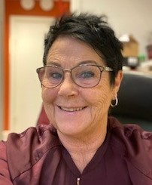Syn- och hörselinstruktör Karin Almgren

E-post: [karin.almgren@enkoping.se](mailto:karin.almgren@enkoping.se)

Telefon: [0171-62 56 80](tel:+46171-625680) Telefontid måndag, onsdag och fredag 8.30-10.00, övrig tid går det bra att lämna ett meddelande på telefonsvararen.

Syntolkning: Profilbild av Karin Almgren. Hon har svart kort hår och glasögon samt vinröd blus. Hon ler.

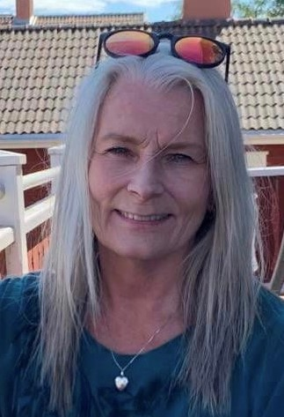**Håbo**

Syn- och hörselinstruktör Ingela Widén

Telefon: 0171-528 83

Telefontid: måndag-fredag 08:15-09:00

E-post: ingela.widen@habo.se

Syntolkning: Profilbild av Ingela Widén. Hon har långt grått hår, blå blus och solglasögon på huvudet. Hon ler.

**Tierp**

Syn- och hörselinstruktör Christina Landfors

Telefon: 0293-21 86 10

E-post: [christina.landfors@tierp.se](mailto:christina.landfors@tierp.se)

**Uppsala**

Syn- och hörselinstruktör Linda Almström  
Telefon: 018-727 51 64   
E-post: linda.almstrom@uppsala.se

Syn- och hörselinstruktör Lena Enlund  
Telefon: 018-727 23 14   
E-post: lena.enlund@uppsala.se

**Östhammar**

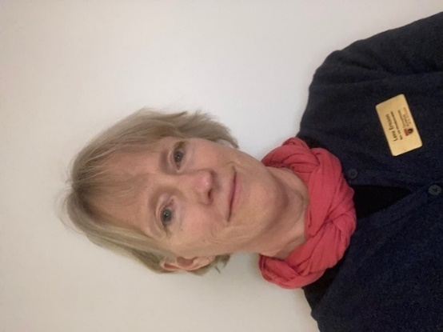Syn- och hörselinstruktör Lena Ericson

Tel. 0173-860 00 (kundtjänst Östhammar Direkt)

E-post: [lena.ericson@osthammar.se](mailto:lena.ericson@osthammar.se)

Syntolkning: Profilbild av Lena Ericson. Hon har kort ljust hår, svart tröja och ljusröd scarf.

## Sätt fart på blodomloppet!

Den 30 maj arrangerar Uppsala IF Blodomloppet. Det är ett stort lopp med många deltagare i olika åldrar. Vissa springer andra promenerar. Intäkterna går till den så livsviktiga blodgivningen. Man kan delta individuellt eller i grupp på högst fem deltagare. Hela arrangemanget går av stapeln på Gränby sportfält i Uppsala. Sträckorna är 2,5 km, 5 km eller 10 km.

Starten går vid IFU arena och starttiderna är från kl 18.00, exakta tider är inte helt klara än. Tanken är att vi från SRF Uppsala län deltar antingen genom att promenera eller om man så vill kan man springa. Man kan ingå i en grupp och gå tillsammans eller springa själv, med eller utan ledsagare.

En inbjudan med mer information om starttider och hur man anmäler sig kommer i nästa nummer av Medlemsbladet.

Har du frågor så ring Bengt Troberg tel 0768-31 58 63

## Kamratstöd ger styrka!

Kamratstöd är ett material för studiecirkel inom SRF. Materialet tar upp olika frågor kring hur det är att ha en synnedsättning och man diskuterar och delger varandra erfarenheter. Det kan vara svårt att acceptera att man ser allt sämre och då kan det kännas bra att få diskutera detta med andra i liknande situation. Det är också vanligt att man ger upp när man märker att vissa aktiviteter man tidigare hållit på med inte längre fungerar bara för att man inte ser tillräckligt bra.

Exempel på ämnen som tas upp på träffarna är:

- Att acceptera synnedsättningen.

- Alternativa strategier, hur klarar jag vardagen?

- Hur blir jag bemött?

- Att smälta in i samhället.

- Tillgänglig service.

Dessa frågor kan också användas som grund för diskussion vid ett medlemsmöte i lokalföreningen. Man kan ta upp frågorna och diskutera antingen i storgrupp eller uppdelat i mindre grupper efter en inledande diskussion. För att leda cirklar i detta ämne så krävs en ledare. Vi skulle i distriktet kunna anordna en träff för intresserade som vill jobba med detta i sin lokalförening. Anmäl ditt intresse till distriktets kansli så kan vi kanske anordna ett möte kring detta under hösten.

*Bengt Troberg*



Syntolkning: Två tecknade händer skakar hand med varandra.

## Rekommenderad vaccination mot covid-19 2023

Från och med den 1 mars 2023 kommer Folkhälsomyndighetens rekommendation om vaccination mot covid-19 att innebära två påfyllnadsdoser per år för personer 80 år och äldre samt för boende på särskilda boenden för äldre (SÄBO). För personer 65 till 79 år samt till yngre personer med riskfaktorer rekommenderas en dos per år.

## Möten i Skutskär

Möten för SRF-are i Älvkarleby/Skutskär våren 2023 är planerade till 27 februari, 27 mars, 24 april och 22 maj.   
Vi träffas i Skutskär på Biblioteket klockan 14.  
Kontaktperson är Britt Lööf, telefon 072-575 41 14.

## Detta gäller för distriktets aktiviteter

Anmälan till distriktets aktiviteter görs till SRF Uppsala läns kansli på [uppsala.lan@srf.nu](mailto:uppsala.lan@srf.nu) eller tfn 018-56 09 24. Anmälan är alltid bindande.

Har du behov av ledsagare så ange det vid anmälan så ordnas gruppledsagare. Har du särskilda behov eller har du någon matallergi, så ange även det vid anmälan.

Vid SRF Uppsala läns aktiviteter utbetalas reseersättning för billigaste färdsätt vid inlämnande av kvitton och reseräkning. Kontakta kansliet för att få blanketten *Reseräkning* eller gå in på vår hemsida och skriv ut den själv.

# Recept - Italiensk kycklingpasta 4 portioner

300 g bandspaghetti

250 g fryst bladspenat (eller 150 g färsk)

2 st kycklingfiléer (ca 400 gram totalt)

2 vitlöksklyftor

6-8 soltorkade tomater

1 tsk salt

1 krm svartpeppar

2 1/2 dl mellangrädde

smör att steka i

1. Tina och krama ur spenaten (om den är fryst).

2. Hacka vitlöken.

3. Grovstrimla tomaterna.

4. Skär kycklingen i småbitar.

5. Bryn kycklingbitarna.

6. Krydda kycklingen med salt och peppar.

7. Rör i bladspenaten, vitlöken, tomaterna och grädden.

7. Låt koka några minuter.

8. Servera såsen med pastan.

Enkel och god vardagsrätt! /Lotta på kansliet

## 

Syntolkning: Okokta nystan av tagliatelle ligger på en vit yta. Två av nystana är gröna, två är röda och två är gula.

# Kalendarium 2023

**Mars**18: Pubafton med gitarr och allsång

**April**  
12: Synhjälpmedel från Iris  
12: Promenad till Viltvattnet  
15: Pubafton om rytm och kultur OBS! Storan22: Årsmöte

**Maj**

19: Syntolkad teater

# Utgivningsplan för Linslusen 2023

Nr 2, manusstopp 22 maj, tryck och utgivning 31 maj.

Nr 3, manusstopp 15 sep, tryck och utgivning 27 september.

Nr 4, manusstopp 22 nov, tryck och utgivning 1 dec.

C:\Users\Christina\Desktop\SRF Uppsala län ny logotyp.gif

Kungsgatan 64

753 41 Uppsala